別紙４
公募説明会のご案内

「自主参加型国内排出量取引制度(第３期)の目標保有参加者」への申請を検討される事業者の方向けに、以下要領に従い公募説明会を開催します。説明会への出席に際しては、会場準備の都合上、それぞれの説明会について定める期日までに、下記申込方法により、以下の申込窓口まで登録をお願いいたします。

- 申込方法
- 説明会出席希望の方は、①希望する説明会会場（東京第１回・第２回、大阪、名古屋） ②事業者名 ③参加人数（１事業者につき２名まで） ④参加者の氏名 ⑤参加する代表者の連絡先（連絡先住所・TEL・FAX・E-mail）を添付の申込みフォームに明記の上、以下の申込窓口まで、電子メールにてお申込みください。

- 申込窓口
E-mail：kyotomecha@env.go.jp
環境省地球環境局地球温暖化対策課 担当：佐藤、吉田
TEL 03-3581-3351(代表) 内線 6781

○ 説明会会場
(1)東京説明会
・日時 第１回 2007年3月7日(水) 13:30～16:30
第２回 2007年3月8日(木) 13:30～16:30
・場所 〒100-8141
東京都千代田区大手町2-3-6
三菱総合研究所２階 セミナー室（定員130名）
・登録期限 3月2日(金)まで

(2)大阪説明会
・日時 2007年3月12日(月) 13:30～16:30
・場所 〒540-0008
大阪市中央区大手前2-1-2
国民会館住友生命ビル12階 大ホール（定員200名）
・登録期限 3月7日(水)まで

(3)名古屋説明会
・日時 2007年3月13日(火) 10:00～12:30
・場所 〒460-0003
名古屋市中区錦1-20-1
名古屋商科大学大学院 名古屋伏見キャンパス３階大教室（定員100名）
・登録期限 3月8日(木)まで

※ 登録は先着順で、定員に達し次第締め切ります。
※ 各説明会会場では、省資源の観点から、資料配布はいたしません。

○ 使用資料
説明会にて使用する資料は下記ウェブサイトからダウンロードできます。
- 自主参加型国内排出量取引制度ウェブサイト（http://www.et.chikyukankyo.com/）
- 環境省ウェブサイト（http://www.env.go.jp/earth/ondanka/det/index.html）

（目標保有参加者タイプＡご希望の方）
- 別紙１「公募要領Ａ」
- 公募要領Ａ 別添１「整備計画書」
- 公募要領Ａ 別添２「経費内訳(平成19年度)」
- 公募要領Ａ 別添３「2008年度の年間CO₂排出削減予測量の内訳」
- 公募要領Ａ・Ｂ共通 別添４－１「排出量算定報告書（基準年度用）公募申請用」
- 公募要領Ａ・Ｂ共通 別添４－２「排出量算定報告書（基準年度用）公募申請用・附属書」
- 別紙３「実施ルール」
- 別紙４「公募説明会のご案内」

（目標保有参加者タイプＢご希望の方）
- 別紙２「公募要領Ｂ」
- 公募要領Ｂ 別添１「参加申込書」
- 公募要領Ａ・Ｂ共通 別添４－１「排出量算定報告書（基準年度用）公募申請用」
- 公募要領Ａ・Ｂ共通 別添４－２「排出量算定報告書（基準年度用）公募申請用・附属書」
- 別紙３「実施ルール」
- 別紙４「公募説明会のご案内」
■東京説明会開催場所：（株）三菱総合研究所2階セミナー室

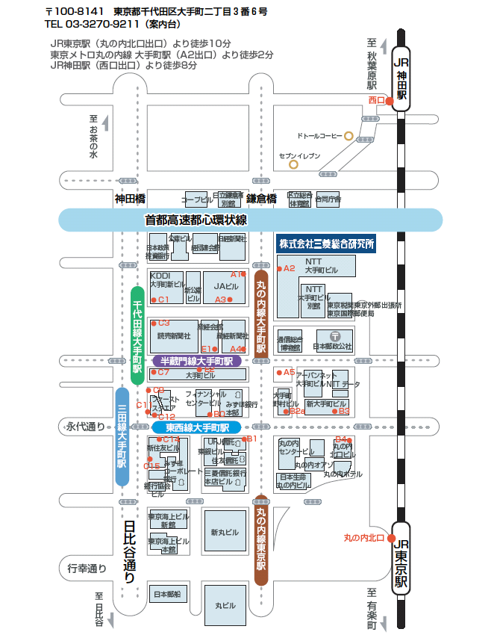
■大阪説明会開催場所：国民会館住友生命ビル12階 大ホール
〒540-0008
大阪市中央区大手前２－１－２

■アクセス：地下鉄谷町線・京阪天満橋駅3番出口より徒歩約10分

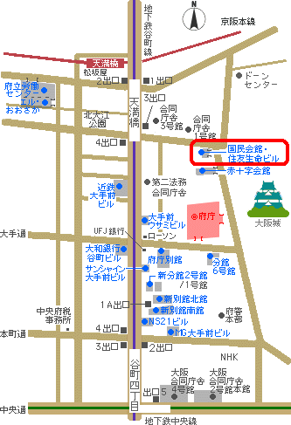

■名古屋説明会開催場所：名古屋商科大学大学院 名古屋伏見キャンパス３階大教室
〒460-0003
愛知県名古屋市中区錦1-20-1

■アクセス：地下鉄東山線・鶴舞線伏見駅下車８番出口より徒歩１分

「平成１９年度 自主参加型国内排出量取引制度（第３期）」
公募説明会参加申込書

必要事項のいずれかの希望会場にチェックの上、この申込書を下記メールアドレス宛てにお送り下さい。

□申込窓口
E-mail：kyotomecha@env.go.jp
環境省地球環境局地球温暖化対策課 担当 ： 佐藤、吉田

□必要事項
事業者名 |  |  | 所在地 | 〒
TEL | （ ） |  | FAX | （ ）
お名前 |  | 所属・役職
お名前 |  | E-mail
お名前 |  | 所属・役職
お名前 |  | E-mail
説明会  希望日 | □ 東京（第１回） □ 東京（第２回） □ 大阪 □ 名古屋

お申し込み頂いた方々に対しまして、受付確認・入場券送付等のご返信は特にいたしません。満席等の理由でご入場をお断りさせて頂く場合のみ、ご連絡を差し上げます。

□申込期限：
東京第１回説明会 平成19年3月2日(金)まで
東京第２回説明会 平成19年3月2日(金)まで
大阪説明会 平成19年3月7日(水)まで
名古屋説明会 平成19年3月8日(木)まで

